  附件1

线上填报流程

一、下载“渝快办”手机APP

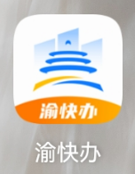

二、打开“渝快办”手机APP，在顶部搜索栏搜索“渝悦安居”

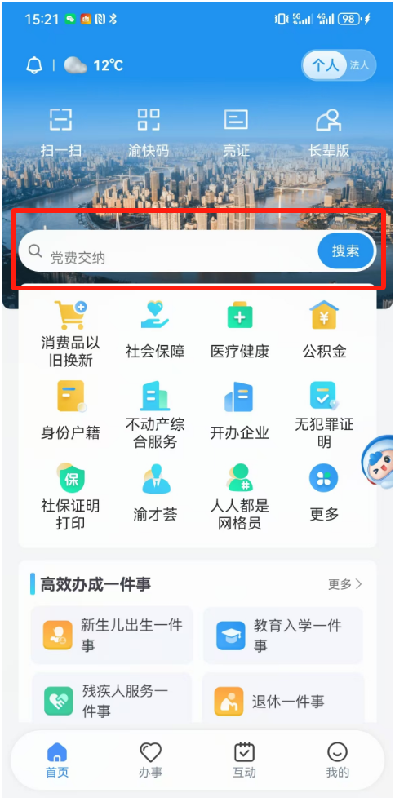

三、点击“渝悦安居”应用

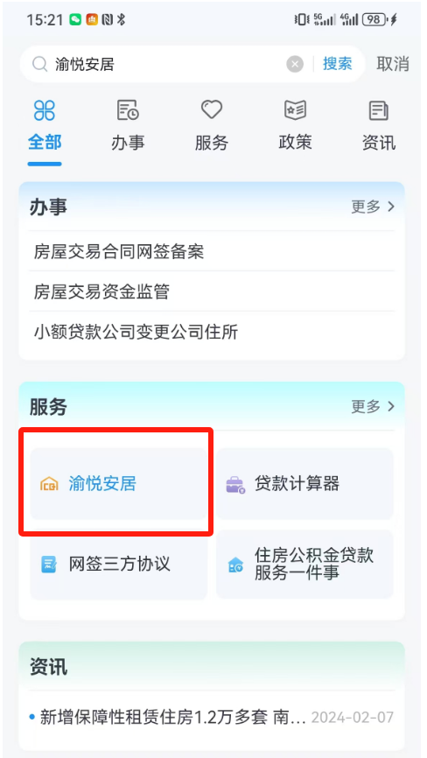

四、点击“保障一件事”

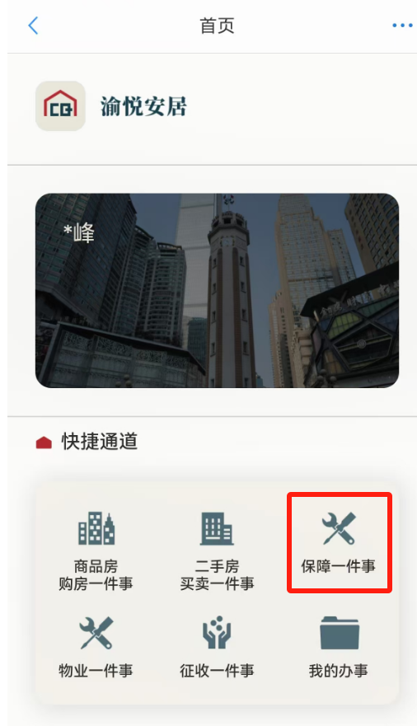

五、点击“保障性住房配售服务”

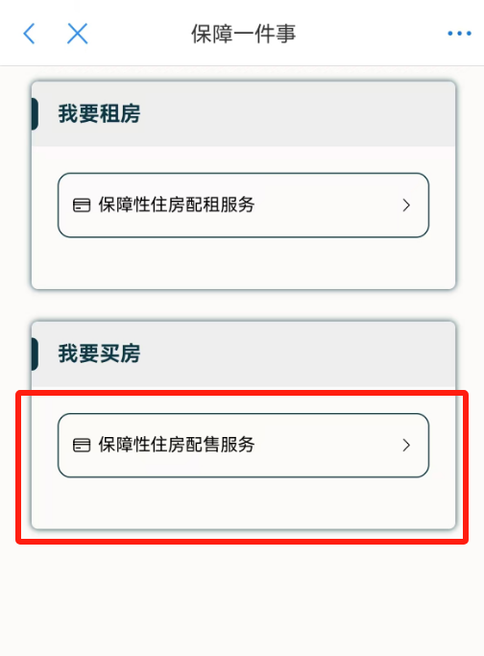

六、点击“轮候资格申报”完成线上申请

